عيد الميلاد لمن هو غير متوقع
استناداً إلى كتاب طوني معلوف، العرب في ظل إسرائيل: كشف خطة الله النبوية لأحفاد إسماعيل
(جراند رابيدز: غلاف عادي للتجارة، كريجل، كانون أول 2003)

من أكثر الأشياء المدهشة في عيد الميلاد الأول هو أن اليهود، الذين كان من المفترض أنهم كانوا ينتظرون مسيحهم بفارغ الصبر، غابوا عن الحدث إلى حد كبير، لم يكن هناك سوى بعض الرعاة اليهود الذين تمكنوا من رؤية الطفل يسوع، ومن المفارقات أن المجوس الأمميين هم الذين سعوا طويلاً وبجهد لإعطاء هذا الطفل العبادة التي يستحقها، ولكن من هم هؤلاء المجوس؟

يعتقد معظم المؤمنين أن هؤلاء الحكماء أتوا من بلاد ما بين النهرين (بابل، آشور، أو بلاد فارس)، وهذا منطقي لأن المجوس جاءوا من المشرق (مت 2: 1)، وكانت هذه الأمم تقع جغرافياً شمال شرق إسرائيل، ومن المعروف أيضاً أن البابليين هم مراقبو النجوم، وكان النجم الذي رآه المجوس في المشرق (مت 2: 2).

مع ذلك، هناك ثلاثة خطوط من الأدلة، التي لا يتم أخذها في الاعتبار في كثير من الأحيان، قد تشير إلى أن المجوس كانوا في الواقع عرباً من شبه الجزيرة العربية جنوب شرق إسرائيل.

موقعهم

من الناحية الكتابية فإن الشرق لم يكن بلاد ما بين النهرين، بل أرض تقع شرق إسرائيل مباشرة، وقد عاش أيوب في عوص وكان يعتبر أعظم بني المشرق (أي 1: 3)، تضع بعض المصادر عوص في الشمال الشرقي بالقرب من سوريا، بينما تضع مصادر أخرى المنطقة الواقعة جنوب شرق إسرائيل، في أرض الأدوميين بالقرب من شبه الجزيرة العربية. ولعل كلا الأمرين صحيح، لكن نسل ابن إسماعيل المسمى قيدار (تك 25: 13)، أصبحوا القبيلة العربية التي تعيش جنوب وجنوب شرق إسرائيل (حز 27: 21)، ومن المثير للإهتمام أن هؤلاء العرب كانوا يُدعون بني المشرق (إر 49: 28).

على أي حال، لا يمكن أن يكون مجوس من الشرق، قد أتوا من بلاد ما بين النهرين، لأن آشور وبابل وفارس كانت تسمى دائماً أراضي الشمال (إر ١: ١٣-١٥؛ ٦:٢٢؛ ٢٥ :٩).

هداياهم

جاءت جميع الهدايا المقدمة من المجوس (مت 2: 11) من طريق تجارة التوابل جنوب شرق إسرائيل، كتب إشعياء: ويأتي كل من شبا حاملين ذهباً وبخوراً (أش 60: 6؛ راجع مز 72: 10)، كانت سبأ أرض جنوب المملكة العربية السعودية الحالية، كما أن اللبان يأتي فقط من جنوب الجزيرة العربية، على الرغم من أنه كان يباع في جميع أنحاء الشرق الأوسط، علاوة على ذلك، فإن المصدر الرئيسي للذهب في العصور القديمة لم يكن بلاد ما بين النهرين، بل أقصى الجنوب في شبه الجزيرة العربية، في أرض أوفير التي هي اليمن الحالية.
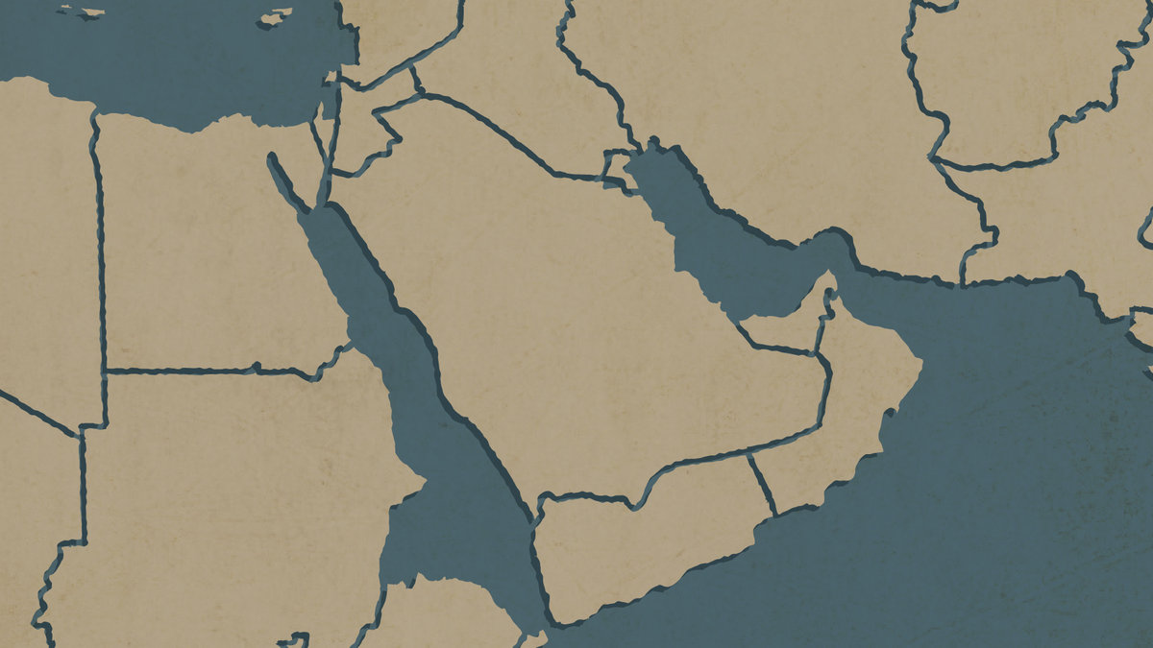

دورهم

أحد المؤشرات الأخيرة للمجوس العرب، هو النمط الكتابي للتهديدات ضد الفادي الإلهي من مجتمع العهد نفسه، الذي يجد الخلاص في شبه الجزيرة العربية، تم تهديد يوسف من قبل إخوته، ولكن بعد ذلك تم إنقاذه من الموت على يد الإسماعيليين في الجزيرة العربية، الذين أتوا به إلى مصر (تك 37: 27-28؛ أع 7: 9-10)، ومضى ليصبح مخلص الأمة.

كما دعا الله موسى فيما بعد كمخلص، وحاول فرعون قتله بعد أن قتل رجلاً مصرياً (خر 2: 5)، لكن معارضة شيوخ إسرائيل ساهمت أيضاً في إجبار موسى، على البحث عن ملجأ في مديان الجزيرة العربية (خر 2: 13-15؛ 5: 21؛ أع 7: 25-29)، لذلك استخدم الله هذه المنطقة من الجزيرة العربية للحفاظ على منقذ الخروج، وحتى في الضيقة المستقبلية سيجد إسرائيل ملجأً في الصحراء (رؤ ١٢: ١٤)، ومن المحتمل أن يكون في شبه الجزيرة العربية.

بكلمات أخرى، كثيراً ما يذكر الكتاب المقدس كيف أقام الله العرب لتحقيق أهدافه الخاصة، حتى لإنقاذ شعب الله من الموت على يد مواطنيهم، هذه هي الطرق الرائعة لإلهنا القدير.

خاتمة

يجب أن العرب الذين يبحثون عن المسيح اليهودي، يجعلونا نتأمل مرة أخرى في أعجوبة عيد الميلاد، لقد افتقد المجتمع اليهودي إلى حد كبير مسيحهم الذي ولد في وسطهم – على بعد ستة كيلومترات فقط جنوب أورشليم – وهي مسافة قصيرة يمكن الوصول إليها بالحصان في بضع دقائق فقط. هل نهمل أيضاً أن نرى أن الأشخاص غير المتوقعين، غالباً ما يستجيبون بسهولة ليسوع خلال هذا الوقت من العام؟ من هو الأممي غير المتوقع الذي يريدك الله أن توجهه إلى المخلص في عيد الميلاد هذا العام؟

يمكن العثور على الكثير من المعلومات في هذه الدراسة في توني معلوف، العرب في ظل إسرائيل: كشف خطة الله النبوية لأحفاد إسماعيل (جراند رابيدز: غلاف ورقي تجاري، كريجل، 2003).
انظر باري ج. بيتزل، أطلس مودي لأراضي الكتاب المقدس (شيكاغو: مودي، 1985)، ص 78-79. وهو يتبع هنا المؤرخ اليهودي يوسيفوس من القرن الأول، الذي وضع عوص في منطقة تراخونيتس شمال شرق بحيرة طبريا، حيث ينحدر رجل اسمه عوص من آرام في هذه المنطقة (تك 10: 23؛ 1 أي 1: 17؛ راجع ابن ناحور في تك 22: 21).
عاش أحد الأدوميين اسمه عوص في سعير جنوب شرق إسرائيل، بالقرب من شبه الجزيرة العربية (تك ٣٦: ٢٨؛ راجع ١ أخ ١: ٤٢)، وأدرج إرميا عوص ضمن أمم الجنوب (إر ٢٥: ٢٠)، كما ان مرا 4: 21 هي أوضح آية على الإطلاق: افرحي وابتهجي يا ابنة أدوم، يا ساكنة أرض عوص، يدعم كارل ج. راسموسن كون عوص شرق أدوم في أطلس NIV للكتاب المقدس (جراند رابيدز: زوندرفان، 1989)، 255.
انظر ١ مل ٩: ٢٨؛ 10 :11؛ 22 :48؛ 1 أخ 29 :4؛ 2 أخ 8 :18؛ أي 22: 24؛ 28 :16؛ مز 45 :9؛ أش 13 :12.

